DOCUMENTO DE PROJETO DE EXTENSÃO

1. DADOS GERAIS

Título do Projeto

Desenvolvimento de um Aplicativo Mobile para fazer pedidos da Comedoria da Tia.

Integrantes da equipe
Identificar o nome completo e o RA dos participantes do projeto
Pedro Augusto da Silva Macedo | 21010681
Henrique Jorge Martins Figueiredo | 24026809
Luiz Eduardo da Rocha | 24026664
Caio Dantas Farias | 24026710

Professor responsável
Victor Rosetti

Curso
Análise e desenvolvimento de sistemas

Linha de atuação
Identificar com ✓ uma ou mais linhas de atuação conforme projeto pedagógico de curso.
- Projeto Interdisciplinar:

Tipo de projeto
Identificar com ✓ o tipo de projeto.
- Atividade de Extensão não implementado na prática (proposta de intervenção) ✓
- Atividade de Extensão implementado na prática (intervenção executada)
Tema gerador
Desenvolvimento de um App para melhor gestão de pedidos
Produto decorrente do projeto (opcional dependendo do tipo de projeto)
Protótipos navegáveis com design UX/UI
Código-fonte versionado
Documentação técnica e manual do usuário
Relatório final com análise de testes
Apresentação (.PPTX)
Banner com o resumo do projeto

2. IDENTIFICAÇÃO DO CENÁRIO DE INTERVENÇÃO E HIPÓTESES DE SOLUÇÃO
Local (cenário) previsto para a implementação do projeto
O local (cenário) previsto para a implementação do projeto é a cantina "Comedoria da Tia", que está localizada na FECAP, no 1º Andar do Bloco C.

Público-alvo a ser atendido pelo projeto
Alunos da FECAP: São os usuários finais do aplicativo (clientes), que o utilizarão para realizar pedidos e pagamentos de forma antecipada..

Apresentação do(s) problema(s) observado(s) e delimitação do objeto de estudo e intervenção
Durante as observações e relatos coletados, foram identificados alguns problemas frequentes no funcionamento da cantina da instituição. O principal deles é a formação de longas filas nos horários de pico, tanto para fazer pedidos quanto para efetuar pagamentos. Isso acontece porque os funcionários precisam anotar os pedidos manualmente e depois realizar a cobrança, tornando o processo mais demorado e sujeito a falhas. Além disso, o uso de um cardápio físico dificulta a visualização das opções disponíveis, especialmente quando há alterações diárias, o que contribui para atrasos no atendimento e insatisfação dos clientes.

Definição de hipóteses para a solução do problema observado
- Para resolver esses problemas, desenvolvemos um aplicativo que permite aos clientes consultar os preços, fazer seus pedidos e apenas retirá-los na cantina, reduzindo as filas e agilizando o atendimento. Além disso, a responsável pela cantina possui acesso a um site administrativo, onde pode atualizar os produtos disponíveis — e essas alterações são refletidas automaticamente no aplicativo.

3 DESCRIÇÃO DO PROJETO
É importante destacar que um projeto de extensão não precisa ser necessariamente igual a um projeto de pesquisa. Mesmo que haja necessidade de pesquisa prévia para a fundamentação teórica, construção da introdução e para um melhor entendimento sobre a realidade a ser trabalhada, é preciso que um projeto de extensão contemple práticas que promovam mudanças e/ou melhorias identificadas como necessárias. O projeto final deverá ser simples, objetivo, claro e ter de 3 a 5 páginas, dentro do modelo aqui proposto.

Resumo
O projeto visa solucionar os desafios de atendimento enfrentados pela cantina "Comedoria da Tia" da FECAP. Atualmente, o tempo limitado dos alunos e as filas no caixa comprometem o período de refeições.
A solução proposta é o desenvolvimento de um aplicativo mobile com o objetivo de otimizar o processo de compra. O aplicativo permitirá que os alunos realizem seus pedidos e pagamentos de forma antecipada, eliminando a necessidade de enfrentar filas para pagamento. Após o pedido, o aluno precisará apenas realizar a retirada do produto no balcão.
O sistema também incluirá uma interface administrativa para que a cantina possa gerenciar dinamicamente o cardápio, os pedidos e acessar relatórios operacionais. O objetivo geral é melhorar a experiência de consumo dos alunos e a gestão operacional da cantina

Introdução
A cantina "Comedoria da Tia", localizada no 1º Andar do Bloco C da FECAP, é a principal responsável por atender os alunos nos intervalos de aula e no horário de almoço. Atualmente, o processo de atendimento da cantina enfrenta desafios significativos relacionados ao tempo limitado dos estudantes para a realização de pedidos. Este cenário é agravado pela formação de filas no caixa, que comprometem o tempo que os alunos têm disponível para suas refeições.
Diante desse problema, este projeto propõe o desenvolvimento de um aplicativo mobile com o objetivo de otimizar o processo de compra de produtos da cantina. A solução permitirá aos alunos da FECAP realizar seus pedidos e pagamentos de forma prática e antecipada.
O objetivo central é eliminar a necessidade de enfrentar filas para pagamento, restando ao aluno apenas a retirada dos produtos diretamente no balcão. Adicionalmente, o sistema contará com uma interface administrativa para que a cantina possa gerenciar seu cardápio, os pedidos e relatórios operacionais. Desta forma, o projeto visa contribuir para a melhoria tanto da experiência de consumo dos alunos quanto da gestão operacional da cantina.

Objetivos
Desenvolver um aplicativo mobile (inicialmente para Android, podendo ser multiplataforma) que permita aos alunos da FECAP realizar pedidos e pagamentos de forma prática e antecipada na cantina "Comedoria da Tia", contribuindo para a melhoria da experiência de consumo e da gestão operacional da cantina.

Métodos
O projeto moderniza o atendimento da cantina, tornando pedidos e pagamentos mais rápidos e eficientes. A redução das filas e o cardápio atualizado diariamente melhoram a experiência dos usuários e a organização do serviço, beneficiando clientes e funcionários.

Resultados (ou resultados esperados)
Com a conclusão do projeto, os resultados esperados foram alcançados. O aplicativo tornou o processo de compra mais rápido e prático, permitindo aos usuários visualizar preços, disponibilidade e fazer pedidos pelo celular, reduzindo filas. Também foi criado um site administrativo para que os responsáveis atualizem o cardápio e os valores de forma eficiente, melhorando o atendimento e beneficiando consumidores e funcionários.

Considerações finais
Com o desenvolvimento do projeto, a cantina da instituição passou a dispor de uma ferramenta que moderniza e otimiza o atendimento, tornando os pedidos e pagamentos mais ágeis e eficientes. O uso do sistema ajuda a diminuir as filas e o tempo de espera, desafios observados anteriormente. Além disso, a atualização diária do cardápio garante que os usuários tenham acesso rápido e claro às informações disponíveis.

Referências
https://iso25000.com/index.php/en/iso-25000-standards/iso-25010

ANEXO I



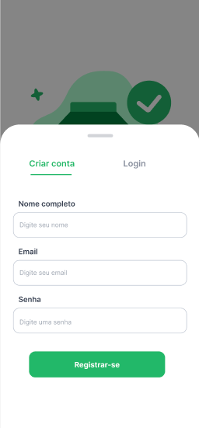

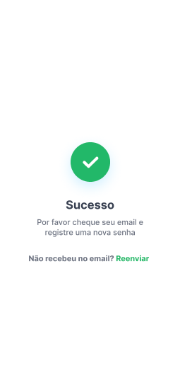
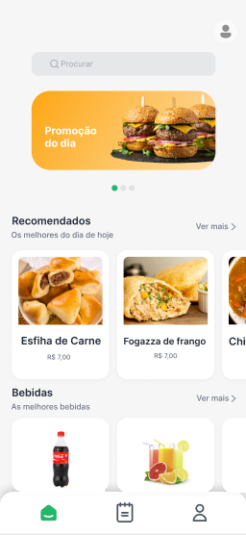

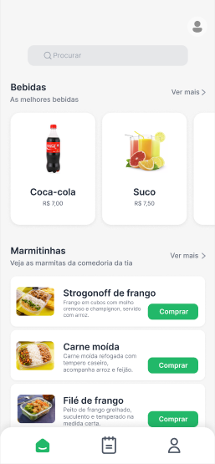

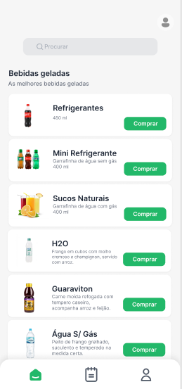

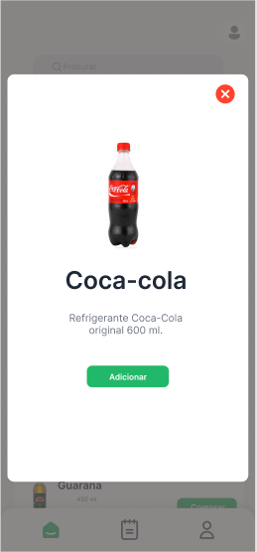
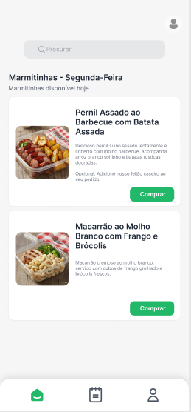

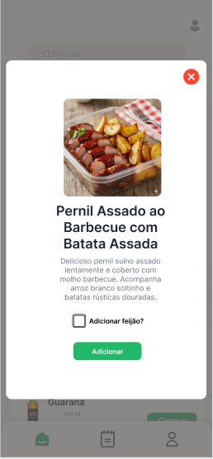

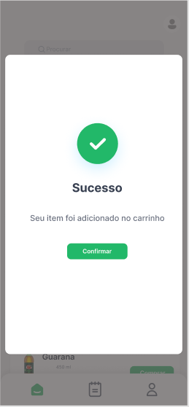

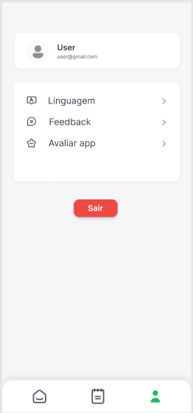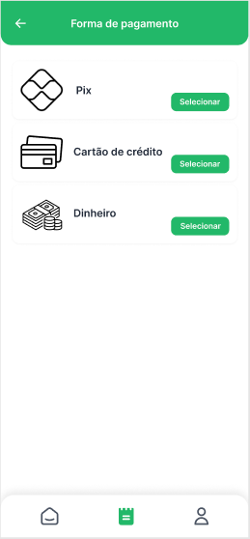

Fontes: | Links:

Documentos FECAP
Regulamento das Atividade de Extensão

Versão 2.0 – 10/2024

